AMAZING MIRACLE TUNISIA
ทัวร์ตูนิเซีย 8วัน6คืน
สายการบินเตอร์กิชแอร์ไลน์ (TK)
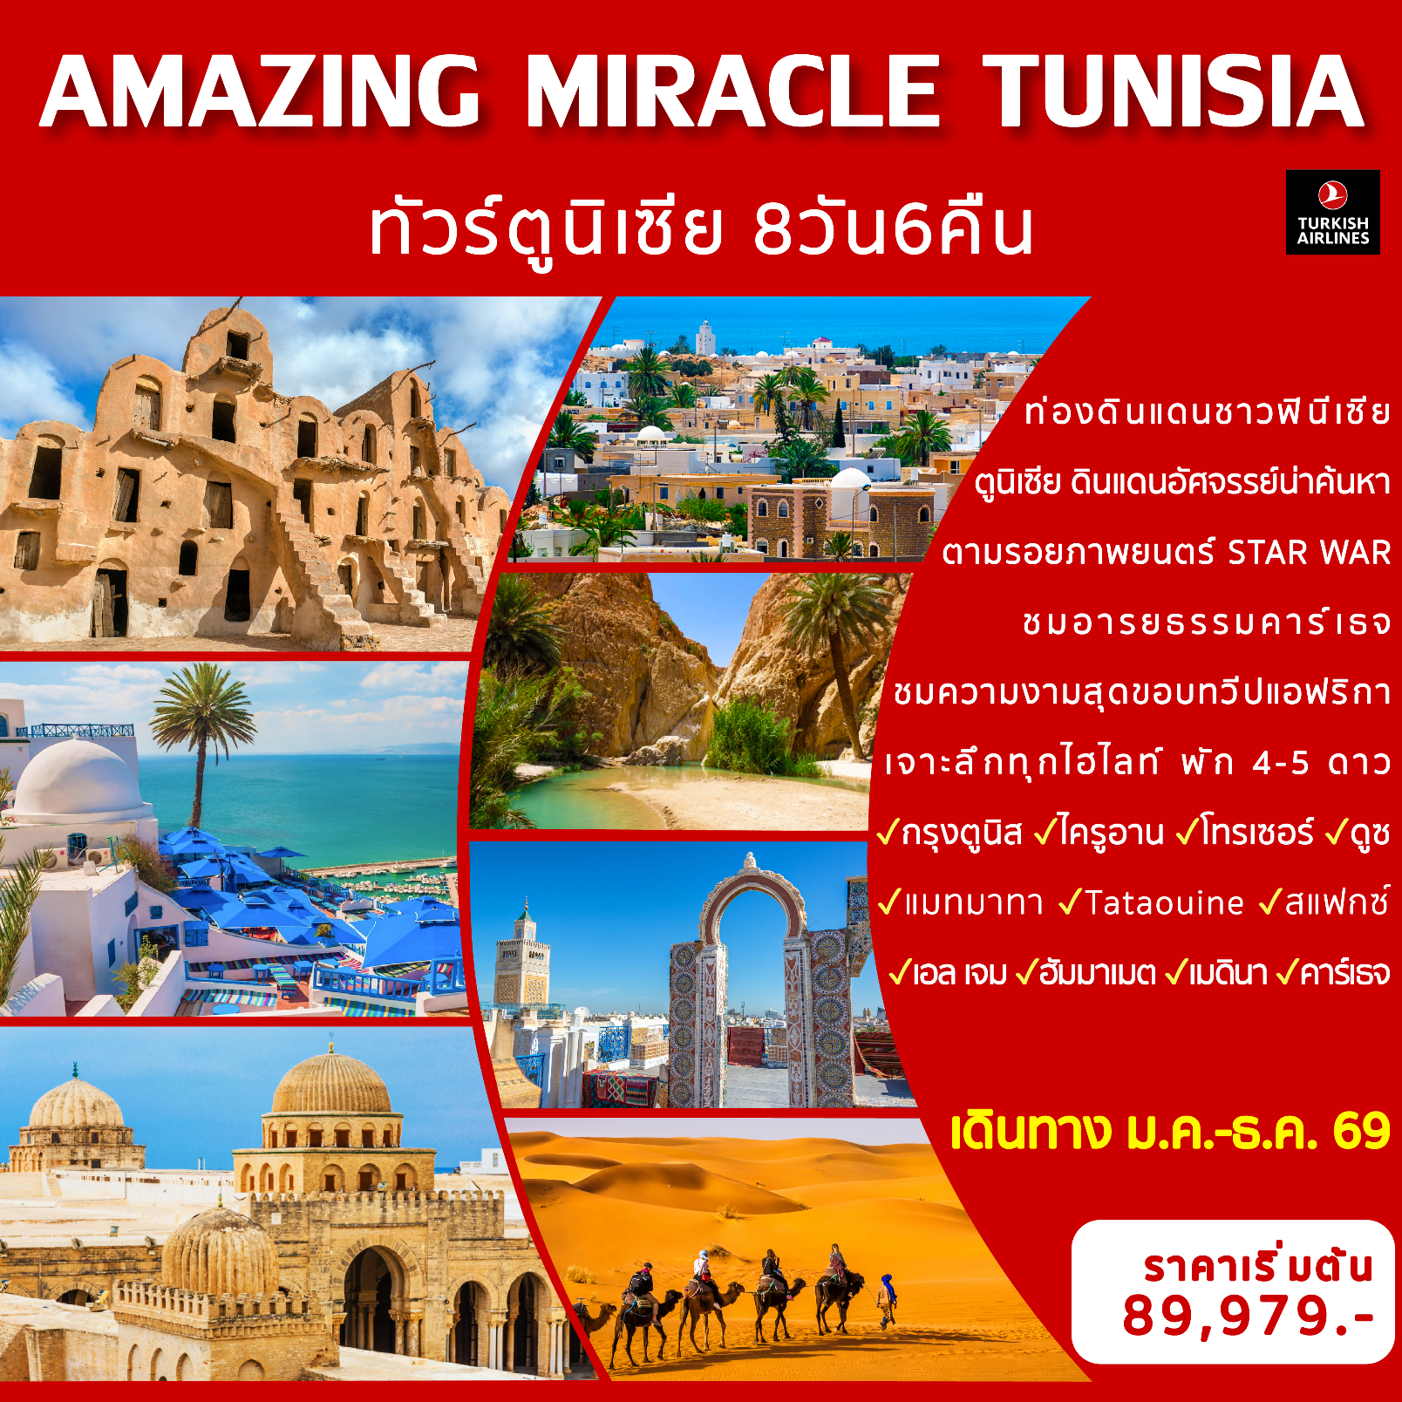
นำท่านท่องดินแดนชาวฟินีเซีย ประเทศตูนิเซีย ดินแดนอัศจรรย์น่าค้นหา
ตามรอยภาพยนตร์ STAR WAR ชมอารยธรรมคาร์เธจ
ชมความงามสุดขอบของทวีปแอฟริกาเจาะลึกทุกไฮไลท์ พัก 4-5 ดาว
กรุงตูนิส-ไครูอาน-โทรเซอร์-ดูซ-แมทมาทา-Tataouine-สแฟกซ์-
เอล เจม-ฮัมมาเมต-เมดินา-คาร์เธจ
เดินทาง ม.ค.-ธ.ค. 69
ราคาเริ่มต้น 89,979 บาท
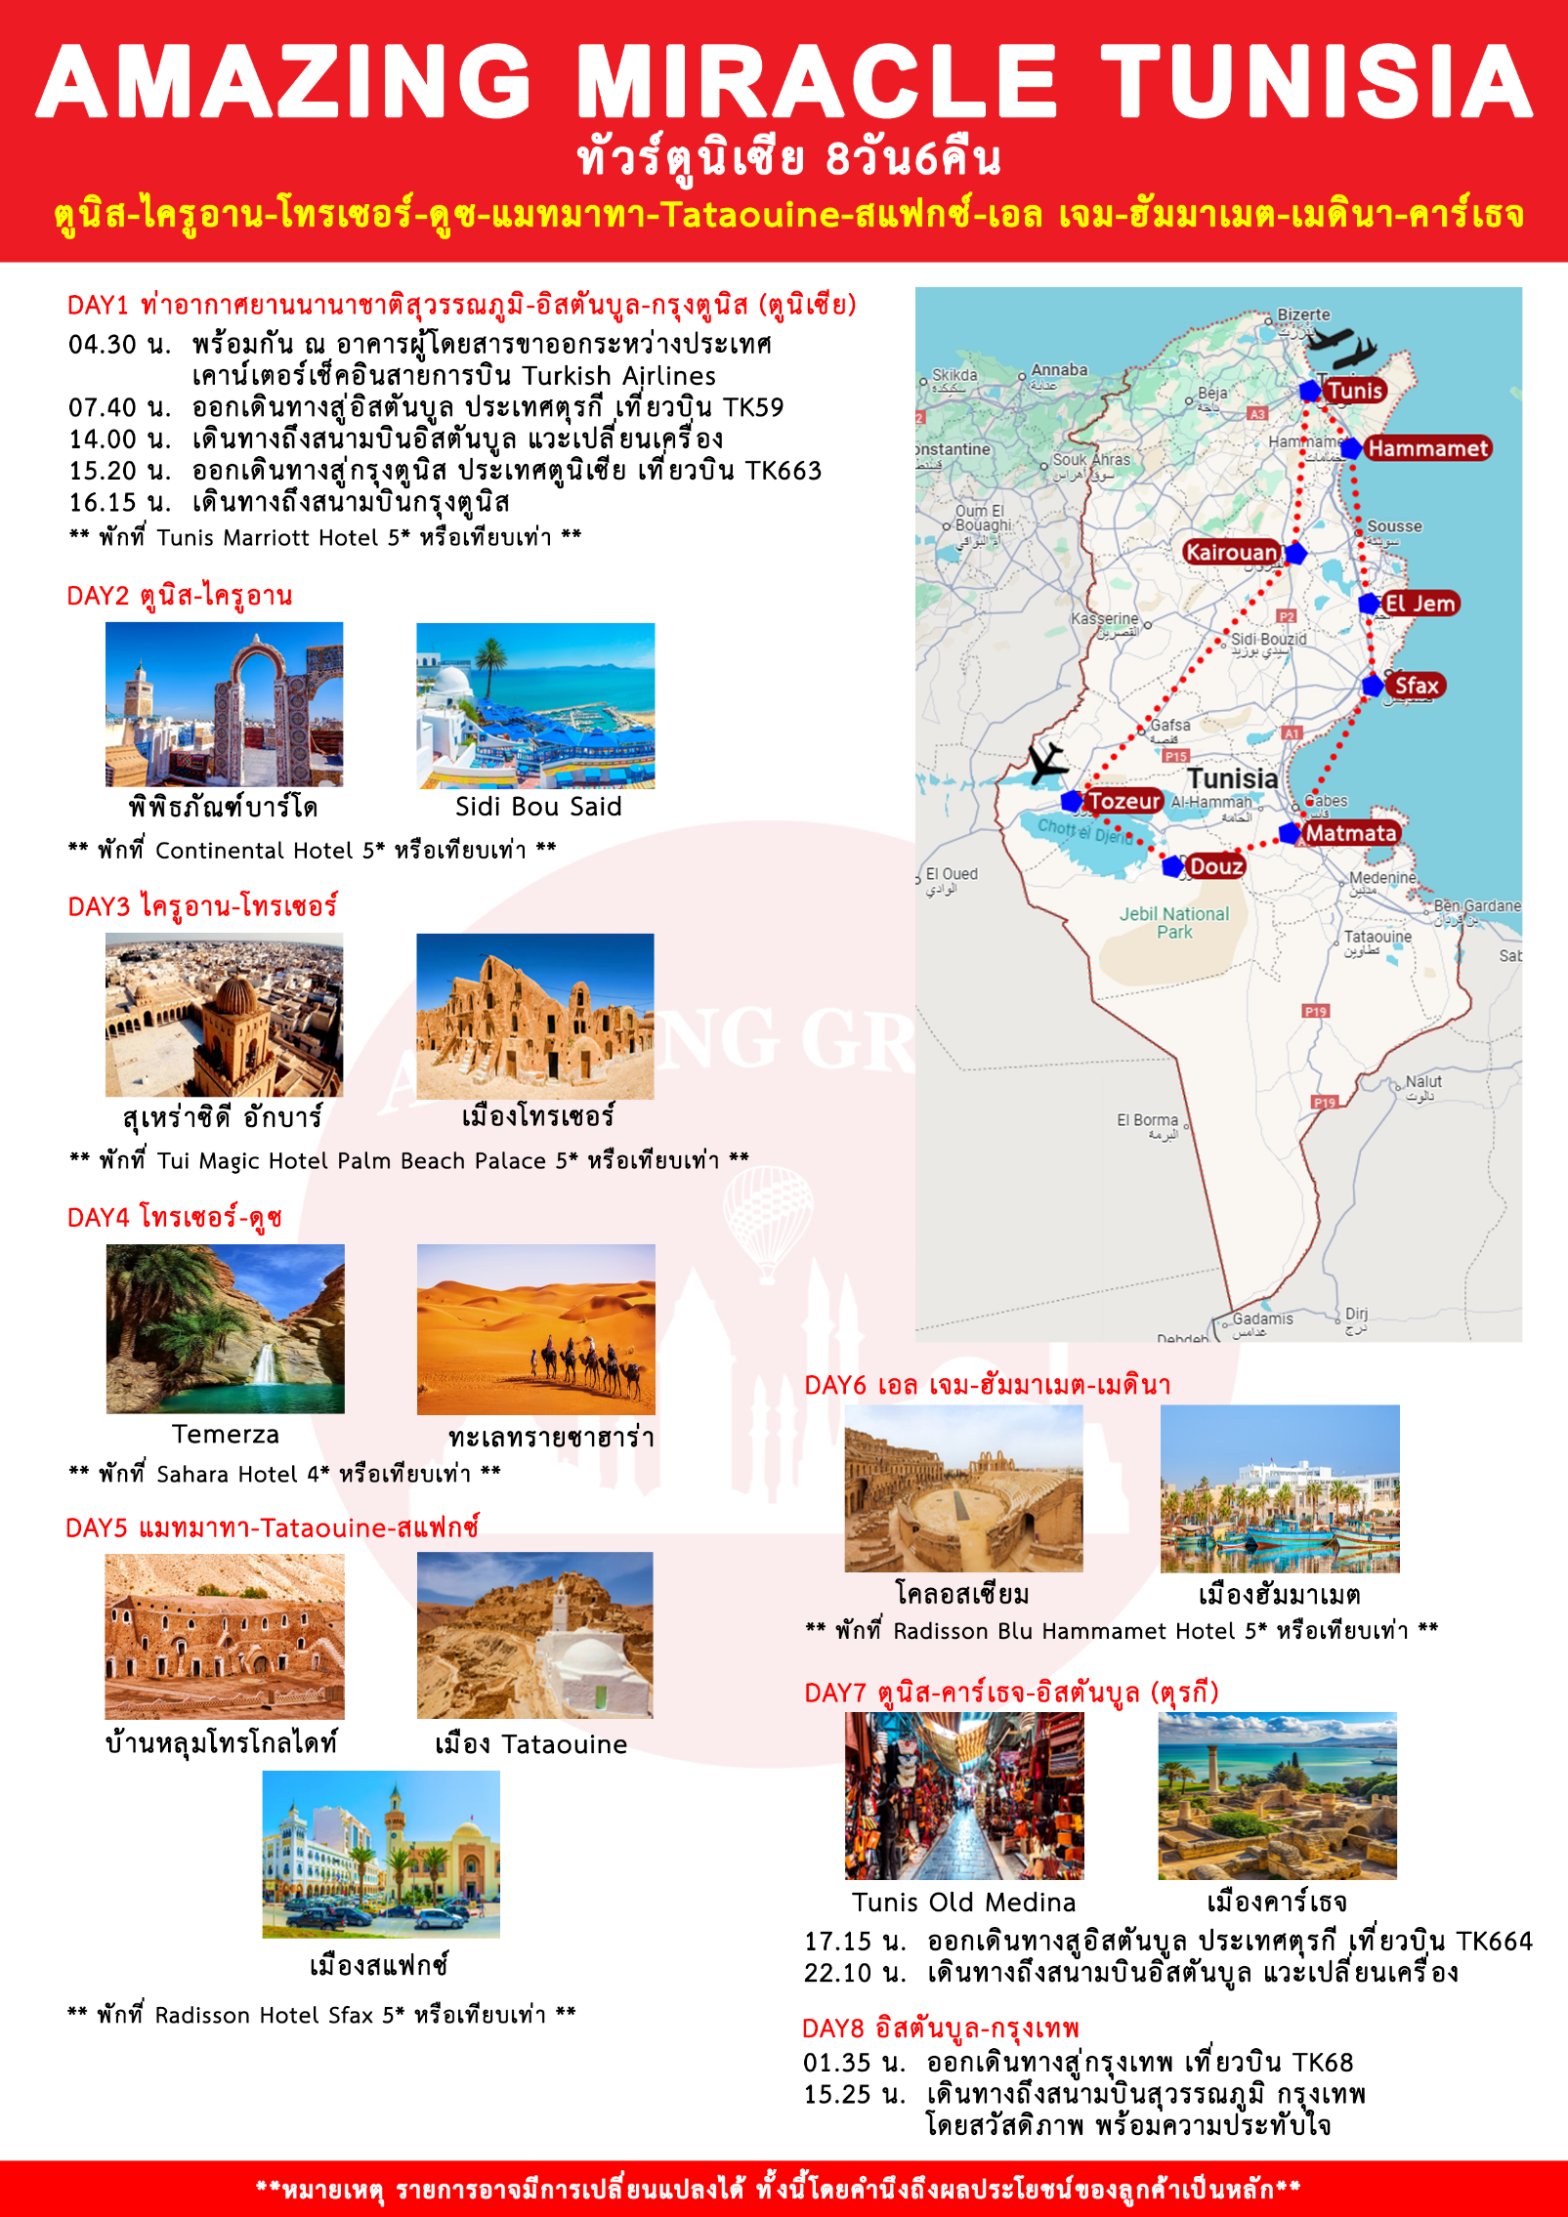

วันแรก กรุงเทพ-อิสตันบูล-กรุงตูนิส (ตูนิเซีย)
04.00 น. พร้อมกัน ณ เคาน์เตอร์เช็คอินสายการบิน TURKISH AIRLINES อาคารผู้โดยสารขาออกระหว่างประเทศ สนามบินสุวรรณภูมิโดยมีเจ้าหน้าที่ของบริษัทฯ คอยต้อนรับและอำนวยความสะดวกด้านสัมภาระและเอกสารการเดินทางทำผ่านขั้นตอนการตรวจคนออกนอกประเทศ
05.50 น. ออกเดินทางสู่นครอิสตันบูล ประเทศตุรกี เที่ยวบินที่ TK 59 (ใช้เวลาบิน 10.25 ชั่วโมง)
12.30 น. เดินทางถึงกรุงอิสตันบูล ประเทศตุรกี (แวะพักเปลี่ยนเครื่อง)
16.20 น. ออกเดินทางสู่กรุงตูนิส (TUN) ประเทศตูนิเซีย เที่ยวบินที่ TK 663
17.20 น. เดินทางถึงกรุงตูนิส ประเทศตูนิเซีย เมืองหลวงและเมืองที่ใหญ่ที่สุดของตูนิเซีย ดินแดนตอนบนสุดของทวีปแอฟริกาเหนือตั้งอยู่ในเขตอ่าวตูนิส ริมฝั่งทะเลเมดิเตอร์เรเนียน ในอดีตเป็นพื้นที่อู่ข้าวอู่น้ำของอาณาจักรโรมัน ตูนิส แปลว่า แหลม ในภาษาเบอร์เบอร์ ซึ่งเรียกตามสภาพภูมิประเทศที่เป็นลักษณะแหลมยื่นเข้าไปในทะเล นำท่านผ่านพิธีการตรวจคนเข้าเมืองและศุลกากร จากนั้นนำท่านเข้าสู่ที่พัก
ค่ำ บริการอาหารค่ำ ณ ภัตตาคารอาหารท้องถิ่น
นำท่านเข้าสู่ที่พัก Tunis : Tunis Marriott Hotel 5* หรือเทียบเท่า
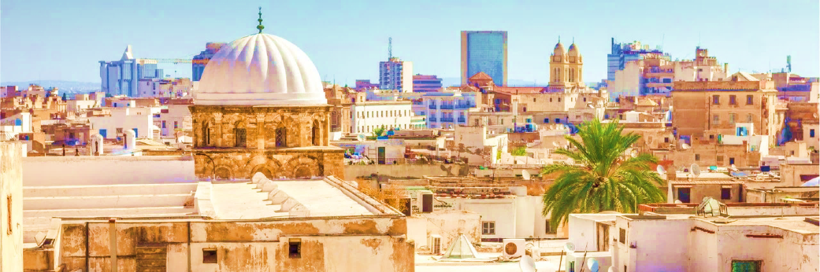

วันที่สอง พิพิธภัณฑ์บาร์โด-ซิดิ บู ซาอิด-เมืองไครูอาน
เช้า บริการอาหารเช้า ณ ห้องอาหารของโรงแรม
นำท่านชมพิพิธภัณฑ์บาร์โด (Bardo Museum) สร้างขึ้นในศตวรรษที่ 13 อดีตเป็นพระราชวังเก่าของบีย์ (Bey) หรือเจ้าผู้ครองนคร ที่ไม่เพียงสะท้อนความงามทางสถาปัตยกรรมอาหรับ หากยังเป็นแหล่งศึกษาประวัติศาสตร์จากยุคกรีก-โรมัน สู่ยุคไบแซนไทน์ จนถึงยุคอิสลาม และวิถีชีวิตของชาวตูนิเซียน ผ่านโบราณวัตถุโดยเฉพาะงานแกะสลักหิน และโรมันโมเสกที่มีขนาดใหญ่ที่สุด สวยที่สุด และสมบูรณ์ที่สุดในโลก นำท่านชมซิดิ บู ซาอิด (Sidi Bou Said) หมู่บ้านชาวมัวร์ หมู่บ้านสีฟ้าและสีขาว โดยเมืองแห่งนี้ได้รับสมญานามว่าเป็นเมืองที่โรแมนติกที่สุดในประเทศตูนิเซีย เป็นย่านท่องเที่ยวที่เป็นที่นิยมที่ทำให้เมืองตูนิสเป็นที่รู้จักก้องโลกว่า ดินแดงสวรรค์แห่งเมืองฟ้าขาว มีความโดดเด่นด้วยสถาปัตยกรรมที่ได้รับอิทธิพลและอารยธรรมแบบแขกมัวร์ ด้วยศิลปะการสร้างอาคารบ้านเรือนในโทนสีฟ้า และสีขาว ลดหลั่นขึ้นไปตามเนินเขา ตลอดสองข้างทางบนถนนสายหลักที่ทอดขึ้นสู่ยอดเขา เรียงรายด้วยหมู่บ้าน และร้านขายสินค้าที่ระลึก ของแต่งบ้านสไตล์พื้นเมือง เครื่องประดับเงิน และงานศิลปะต่าง ๆ เมื่อเดินขึ้นมาถึงยอดเขา คุณจะได้พบกับทิวทัศน์อันงดงามของอ่าวตูนิส ทะเลสีฟ้าคราม ตัดกับกำแพงปูนเปลือยขาวสะอาด และประตูสีฟ้าสดที่กลายเป็นเอกลักษณ์ของซิดิ บู ซาอิด
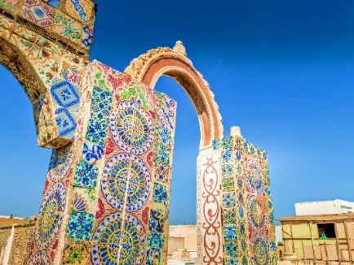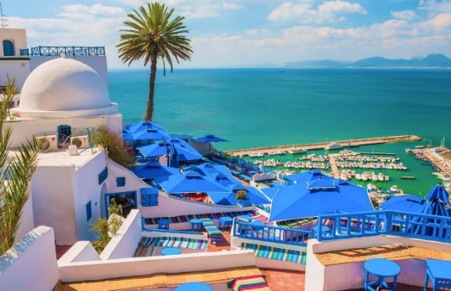
กลางวัน บริการอาหารกลางวัน ณ ภัตตาคารอาหารท้องถิ่น

นำท่านเดินทางสู่เมืองไครูอาน (Kairouan) ไครวน หรือคารวาน (Karwan) ในภาษาเปอร์เซีย อดีตเมืองหลวงเมืองมรดกโลกโดยองค์การยูเนสโก ซึ่งเคยเป็นเมืองหลวงของมุสลิมมาตั้งแต่ ศตวรรษที่ 7 เมืองสำคัญด้านศาสนาศูนย์กลางการค้างานฝีมือต่าง ๆ มีมัสยิดจำนวนมากจนได้รับสมญานามว่า “City of 50 Mosque”
ค่ำ บริการอาหารค่ำ ณ ภัตตาคารอาหารท้องถิ่น
นำท่านเข้าสู่ที่พัก Kairouan : Continental Hotel 5* หรือเทียบเท่า

วันที่สาม ไครูอาน-สุเหร่าใหญ่-สุเหร่า ซิดี ซาฮาบ-อ่างเก็บน้ำอักห์ลาไบท์-เมืองโทรเซอร์
เช้า บริการอาหารเช้า ณ ห้องอาหารของโรงแรม
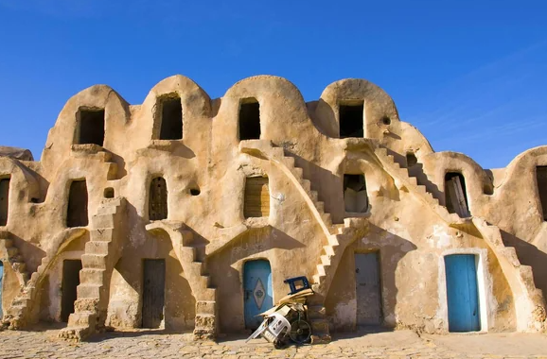
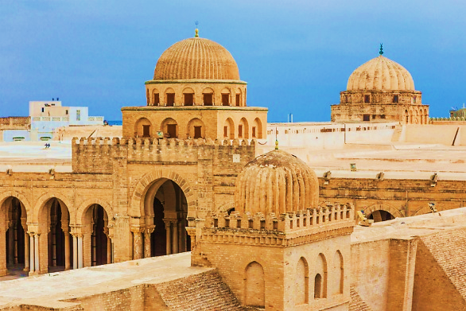
นำท่านชมสุเหร่าใหญ่ (The Great Mosque) หรือ สุเหร่าซิดี อักบาร์ (Mosque of Sidi Okba) สุเหร่าขนาดใหญ่ที่เก่าแก่ที่สุดในทวีปแอฟริกาเหนือ ด้วยมีสถาปัตยกรรมแบบผสมผสานทั้งโรมัน ฟินิกซ์ และ อารบิก สร้างโดยการใช้หินจากวิหารของโรมันและโบสถ์ ไบเซนไทน์ โดยภายในแบ่งออกเป็นส่วน ๆ อาทิ ห้องสวดมนต์ ห้องเก็บน้ำ หอคอยที่มีอายุมากกว่าพันปี อีกทั้งยังมีลานกว้างเกือบเท่าสนามฟุตบอล นำท่านชมสุเหร่า ซิดี ซาฮาบ หรือ สุเหร่าเบอร์เบอร์ (Mosque of The Barber) สุสานของ อาบู ซัมมา เอล บาลาวี (Abou Xammaa El Balaoui) ผู้ติดตาม นบีโมฮัมหมัด ศาสดาของศาสนาอิสลาม ที่เชื่อว่าสถานที่แห่งนี้ภายในเป็นสถานที่เก็บเส้นเครา 3 เส้นของท่านนบีโมฮัมหมัด จึงจัดเป็นสถานที่ศักดิ์สิทธิที่นิยมมาแสวงบุญ นำท่านชมอ่างเก็บน้ำอักห์ลาไบท์ (Aghlabite) สร้างขึ้นโดยผู้นำชาว Aghlabite ในยุคกลาง (ศตวรรษที่ 9) สิ่งประดิษฐ์ด้านวิศวกรรมไฮโดรลิค อ่างเก็บน้ำที่แบ่งออกเป็นสองสระโดยสระหนึ่งใช้ในการเก็บน้ำฝน ส่วนอีกสระใช้ตกตะกอนน้ำเพื่อให้ได้น้ำที่สะอาดอีกทั้งช่วยสำรองน้ำยามแล้งอีกด้วย
กลางวัน บริการอาหารกลางวัน ณ ภัตตาคารอาหารท้องถิ่น
นำท่านเดินทางสู่เมืองโทรเซอร์ (Tozeur) เมืองในภาคใต้ของตูนิเซีย ในอดีตโทเซอร์ เป็นเมืองหน้าด่านสำคัญของโรมัน สำหรับตรวจตรากองการค้าคาราวาน รวมถึงเป็นถิ่นที่อยู่ของชนเผ่าเร่ร่อน หรือเบอร์เบอร์ ที่ปัจจุบันหันมายึดอาชีพไกด์ และขี่อูฐนำเที่ยวในทะเลทราย โอเอซิสสำคัญในโทเซอร์
ค่ำ บริการอาหารค่ำ ณ ภัตตาคารอาหารท้องถิ่น
นำท่านเข้าสู่ที่พัก Tozeur : Tui Magic Hotel Palm Beach Palace 5* หรือเทียบเท่า

วันที่สี่ โทรเซอร์-เชบิกา-ทาเมอร์ซา-ไมเดส-เมืองดูซ-ทะเลสาบเกลือ
เช้า บริการอาหารเช้า ณ ห้องอาหารของโรงแรม
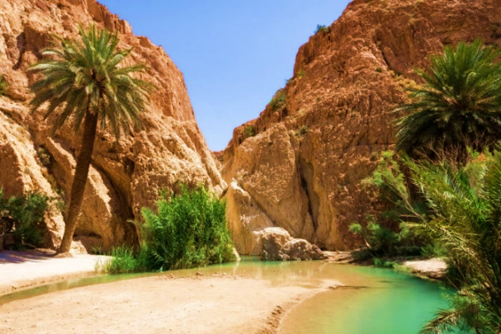
นำท่านนั่งรถขับเคลื่อน 4 ล้อ (Jeep 4 wheels Drive) สู่โอเอซิส 3 แห่ง ได้แก่ เชบิกา (Chebika), ทาเมอร์ซา (Temerza) และ ไมเดส (Mides) นำท่านชมเชบิกา (Chebika) หรือปราสาทแห่งดวงอาทิตย์ งดงามด้วยสันเขา โตรกธาร ที่มีน้ำตกเล็ก ๆ ไหลลงสู่ผืนน้ำสีมรกต เป็นโอเอซิสภูเขาใต้ร่มเงาของต้นปาล์มและอินทผลัมซึ่งขึ้นอย่างหนาแน่น รวมทั้งยังเคยเป็นฉากถ่ายทำภาพยนตร์ Star War Episode IV อีกด้วย นำท่านชมทาเมอร์ซา (Temerza) โอเอซิสขนาดใหญ่ที่สุด เต็มไปด้วยแนวหุบเขาลึกตระการตา โดดเด่นด้วยหินผาสีอมชมพู อีกทั้งมีน้ำตกสองสายไหลลงสู่ธารน้ำขนาดใหญ่ บริเวณเชิงเขารอบนอกเป็นเขตเมืองเก่าทาเมอร์ซา ซึ่งยังหลงเหลือหมู่อาคารอิฐยุคดั้งเดิมของชาวเมืองเขตทะเลทราย จากนั้นนำท่านชมไมเดส (Mides) อีกหนึ่งโอเอซิสมีความอลังการของแนวผาหิน 2 ลูก ทอดขนานคดเคี้ยวเป็นทางยาวราว 3 กิโลเมตร และเช่นเดียวกับทาเมอร์ซา ชุมชนที่เคยอาศัยอยู่ที่นี่ต่างทิ้งเมืองไปตั้งถิ่นฐานใหม่เนื่องจากอุทกภัยครั้งใหญ่ในปี ค.ศ.1969
กลางวัน บริการอาหารกลางวัน ณ ภัตตาคารอาหารท้องถิ่น
นำท่านเดินทางสู่เมืองดูซ (Douz) ได้รับสมญาว่า “ประตูสู่ทะเลทรายซาฮาร่า” ตั้งอยู่บริเวณตอนกลางของประเทศ พื้นที่ประกอบด้วยโอเอซิสปาล์มขนาดใหญ่ริมทะเลทราย และมีตลาดขายสินค้าพื้นเมือง ผลไม้ อาหารแห้ง เครื่องเทศ ฯลฯ ระหว่างทางสู่เมืองดูซ แวะชมทิวทัศน์ทะเลสาบเกลือ “Chott El Jerid” กลางทะเลทราย มีพื้นที่ถึง 5,000 ตารางกิโลเมตร เมื่อหลายพันปีก่อน บริเวณนี้เคยเป็นส่วนหนึ่งของทะเลเมดิเตอร์เรเนียน ด้วยการเปลี่ยนแปลงทางภูมิศาสตร์ จึงเกิดการตกผลึกเป็นเกลือฝังลึกลงใต้พื้นผิว อิสระให้ท่านเก็บภาพประทับใจ และเมื่อถึงเมืองดูซ ท่านสามารถขี่อูฐชมความงามของทะเลทรายซาฮาร่าได้อีกด้วย **(หมายเหตุ ค่าขี่อูฐนี้ไม่รวมอยู่ในรายการทัวร์ ท่านใดสนใจติดต่อสอบถามได้จากหัวหน้าทัวร์)**
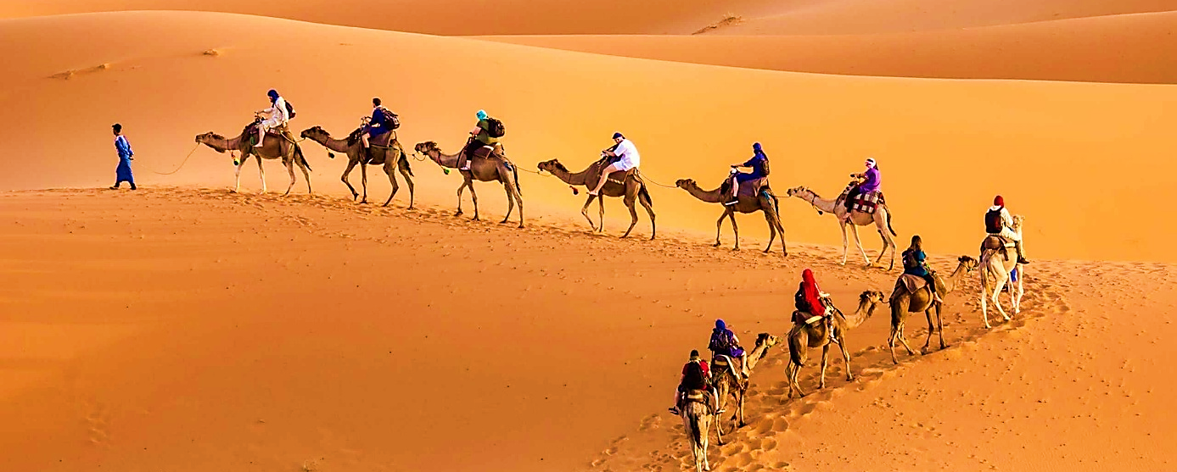
ค่ำ บริการอาหารค่ำ ณ ภัตตาคารอาหารท้องถิ่น
นำท่านเข้าสู่ที่พัก Douz : Sahara Hotel 4* หรือเทียบเท่า

วันที่ห้า เมืองแมทมาทา-บ้านหลุมโทรโกลไดท์-เมือง Tataouine-เมืองสแฟกซ์
เช้า บริการอาหารเช้า ณ ห้องอาหารของโรงแรม
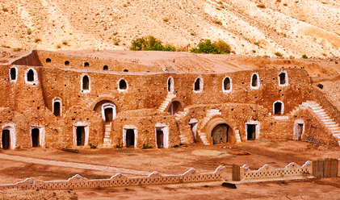
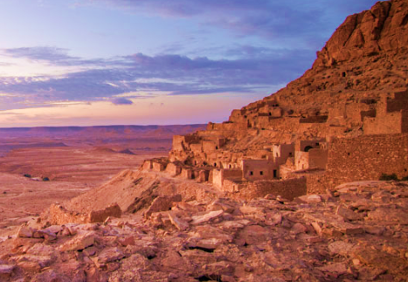
นำท่านเดินทางสู่เมืองแมทมาทา (Matmata) เมืองดาวเด่นแห่งภาคใต้ เป็นเมืองขนาดเล็ก เมืองที่เกิดจากการเจาะหินหรือขุดหลุมขนาดใหญ่ใต้ดินเพื่ออยู่อาศัย เป็นที่ตั้งของหมู่บ้านชาวเบอร์เบอร์แบบดั้งเดิมที่มีเอกลักษณ์ที่สุด ด้วยการขุดหลุมขนาดใหญ่เป็นที่อยู่อาศัยใต้ดินลึกลงไปราว 5-10 เมตร มีลักษณะเป็นลานกว้างตรงกลาง โดยรอบหลุมขุดเป็นโพรงถ้ำเพื่อใช้เป็นที่พัก มีทางเดินแคบ ๆ เชื่อมต่อแต่ละห้อง และมีบันไดทอดสู่ลานบ้าน นำท่านชมบ้านหลุมโทรโกลไดท์ (Troglodyte House) ซึ่งสร้างขึ้นโดยชาวเบอร์เบอร์ ชนพื้นเมืองกลุ่มน้อยของแอฟริกาเหนือที่ คนพื้นเมืองที่นี่จะขุดหลุมลึกลงไปใต้พื้นดิน และเว้นเป็นปล่องโล่งตรงกลางไว้เพื่อเป็นพื้นที่ส่วนกลางของทุกคนในครอบครัว จากนั้นจะเจาะห้องแยกออกไปโดยรอบเป็นที่พักอาศัย ซ่อนตัวอยู่ท่ามกลางที่ราบสูงดาฮาร์ (Dahar Highlands) ถือเป็นมรดกทางสถาปัตยกรรมที่โดดเด่นของดินแดนเบอร์เบอร์โบราณที่ยังคงมีให้เห็นในปัจจุบัน จากนั้นนำท่านเดินทางสู่เมือง Tataouine เป็น เมืองทะเลทรายเล็ก ๆ แห่ง ตูนิเซีย ในแถบแอฟริกาเหนือ เป็น “บ้านถ้ำ” ของชนเผ่า Berber ลักษณะที่อยู่อาศัยแบบนี้ ออกแบบมาเพื่อป้องกันภัยและบดบังความเหน็บหนาว ปัจจุบันเป็นสถานที่ท่องเที่ยวที่ได้รับความนิยมและเป็นที่ดึงดูดใจของหลายผู้สร้างภาพยนตร์
กลางวัน บริการอาหารกลางวัน ณ ภัตตาคารอาหารท้องถิ่น
นำท่านเดินทางสู่เมืองสแฟกซ์ (Sfax) เมืองท่าริมชายฝั่งทะเลเมดิเตอร์เรเนียนที่สำคัญของ ตูนิเซีย มีชื่อเสียงด้านการเกษตรกรรมโดยเฉพาะผลไม้ และน้ำมันมะกอก ,การประมง รวมไปถึงแร่บางชนิด ชมย่านเมืองเก่าเมดิน่า และตลาดปลาที่ถือได้ว่าเมืองนี้เป็นเมืองท่าที่แรกของตูนิเซีย
ค่ำ บริการอาหารค่ำ ณ ภัตตาคารอาหารท้องถิ่น
นำท่านเข้าสู่ที่พัก Sfax : Radisson Hotel In Sfax 5* หรือเทียบเท่า

วันที่หก เมืองเอล เจม-โคลอสเซียม-เมืองฮัมมาเมต-เมืองเมดินา
เช้า บริการอาหารเช้า ณ ห้องอาหารของโรงแรม
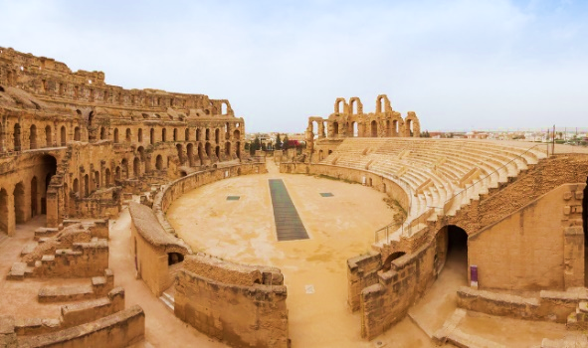
นำท่านเดินทางสู่เมืองเอล เจม (El Jem) เมืองเล็ก ๆ ทางตะวันออกของประเทศตูนิเซียเป็นอีกเมืองที่เต็มไปด้วยสถาปัตยกรรมโบราณที่มีความสำคัญทางประวัติศาสตร์ นำท่านชมโคลอสเซียม (Amphitheatre) ขนาดใหญ่ที่มีความกว้าง 122 เมตร ยาว 148 เมตร สูง 35 เมตร สามารถจุผู้ชมได้มากกว่า 35,000 คน ที่ถูกสร้างขึ้นในปี ค.ศ. 230 – 238 หรือกลางศตวรรษที่ 3 ได้รับการประกาศให้เป็นมรดกโลกโดยองค์การยูเนสโกในปี ค.ศ. 1979 ปัจจุบันใช้เป็นที่จัดแสดงวงออร์เคสตรา และโอเปรร่าในงานดนตรีคลาสสิกทุกฤดูร้อน
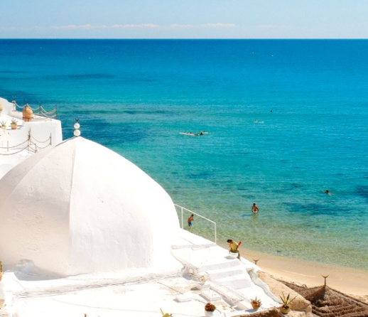
นำท่านเดินทางสู่เมืองฮัมมาเมต (Hammamet) เมืองตากอากาศยอดนิยมของชาวตูนิเซียริมฝั่งเมดิเตอร์เรเนียน มีหาดทรายสีขาวละเอียดทอดตัวยาว ทะเลสีฟ้าครามส่งประกายระยิบระยับ มองเห็นเรือประมงสีสดล่องอยู่ลิบๆ อีกทั้งยังมีที่พักหลากระดับ โดยเฉพาะวิลล่าและรีสอร์ตที่นิยมสร้างแบบปูนเปลือยสีขาวสะอาดตา รายล้อมด้วยสวนและพืชพันธุ์โดยเฉพาะต้นแจสมิน (ลักษณะคล้ายพุทธชาดและมะลิ) ดังนั้นจึงมีการนำมาเรียกย่านที่พักสำหรับนักท่องเที่ยวว่า “แจสมิน ฮัมมาเม็ต” รวมถึงยังมีของที่ระลึกทำจากแจสมินซึ่งพบเห็นได้ทั่วไปด้วย
กลางวัน บริการอาหารกลางวัน ณ ภัตตาคารอาหารท้องถิ่น
นำท่านชมเมดินา (Medina) รอบกำแพงเมืองเก่าด้านนอกนับเป็นจุดที่น่ารื่นรมย์ที่สุดมุมหนึ่งของเมือง สามารถมองเห็นวิวทะเล บ้านเรือนสีขาว แนวกำแพงอิฐ ที่ยิ่งยามบ่ายคล้อยจนกระทั่งอาทิตย์ลับฟ้าจะได้เห็นบรรยากาศเมืองที่ถูกฉาบด้วยสีเหลืองอมส้มงดงามมาก ขณะที่ภายในล้อมกำแพง มีอาคารร้านค้าสีขาว คาเฟ่ ร้านขายสินค้าที่ระลึกพื้นเมืองท่ามกลางสถาปัตยกรรมท้องถิ่น
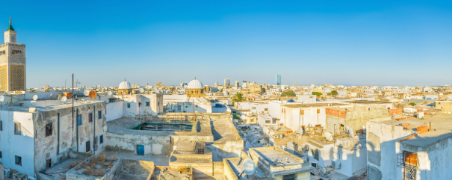
ค่ำ บริการอาหารค่ำ ณ ภัตตาคารอาหารท้องถิ่น
นำท่านเข้าสู่ที่พัก Hammamet : Radisson Blu Hammamet Hotel 5* หรือเทียบเท่า

วันที่เจ็ด เมืองเก่าตูนิส-เมืองคาร์เธจ-อิสตันบูล (ตุรกี)
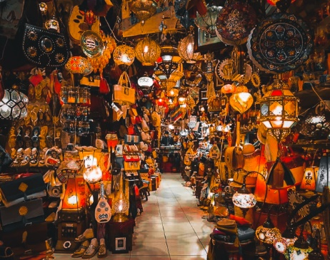
เช้า บริการอาหารเช้า ณ ห้องอาหารโรงแรม
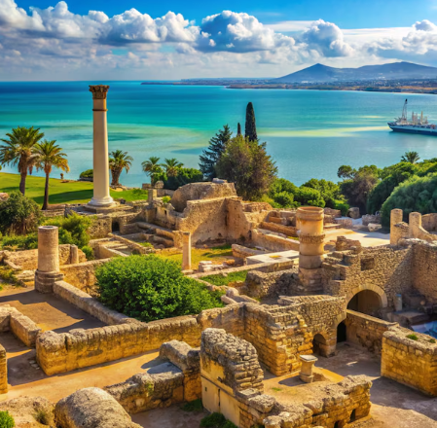
นำท่านเดินทางสู่เมืองตูนิส (Tunis) นำท่านชมเมืองเก่าตูนิส (Tunis Old Medina) ย่านเมืองเก่าของตูนิส ที่ได้รับการประกาศเป็นมรดกโลกโดยองค์การยูเนสโกในปี ค.ศ. 1979 แวะตลาดท้องถิ่นให้อิสระในการเลือกซื้อสินค้า ที่มีทั้งเครื่องหนัง เสื้อผ้า สินค้าหัตกรรม เครื่องเทศ น้ำหอม ชมวิถีชีวิตของชาวเมืองตูนิเชีย ตามร้านกาแฟริมถนน อย่างเมนูชาสาระแหน่ กาแฟโบราณ การดูดบารากุ การแต่งกายอันเป็นเอกลักษณ์ จากนั้นนำท่านสู่เมืองคาร์เธจ (Carthage) อยู่ห่างจากตูนิสขึ้นไปทางตะวันออกเฉียงเหนือราว 15 กิโลเมตร เป็นเมืองโบราณในยุคกรีกที่สร้างขึ้นโดยชาวฟินิเซียน ด้วยทำเลที่ตั้งบนแหลมบริเวณเวิ้งอ่าวตูนิส ทำให้คาร์เธจ ได้เปรียบในด้านการเดินเรือ และเป็นจุดยุทธศาสตร์ การค้าทางทะเลเมดิเตอร์เรเนียนที่สำคัญมาแต่โบราณ ต่อมาเกิดการขัดแย้งกับกรีกและโรมัน จนนำไปสู่สงครามหลายต่อหลายครั้ง แม้เมืองคาร์ เธจจะตกเป็นรอง แต่ผู้นำที่โรมันเกรงกลัวที่สุดคือแม่ทัพฮันนิบาล วีรบุรุษแห่งคาร์เธจ ผู้สร้างความระส่ำระสายแก่กองทัพโรมันได้ทุกครั้ง จนกระทั่งในสงครามพิวนิกครั้งที่ 3 คาร์เธจถูกโรมันตีพ่ายเผาทำลายจนแทบไม่เหลือซาก กระนั้นผู้ชุบชีวิตนครคาร์เธจขึ้นอีกครา คือจูเลียส ซีซาร์ แห่งอาณาจักรโรมัน ที่ได้สร้างอาคารสถาปัตยกรรมที่สำคัญอย่างโรงละคร วิลล่า และห้องอาบน้ำ
กลางวัน บริการอาหารกลางวัน ณ ภัตตาคารอาหารท้องถิ่น
ได้เวลาสมควรนำท่านออกเดินทางสู่สนามบินคาร์เธจ เมืองตูนิส
18.20 น. ออกเดินทางสู่อิสตันบูล ประเทศตุรกี โดยสายการบินเตอร์กิชแอร์ไลน์ เที่ยวบินที่ TK 664
23.15 น. เดินทางถึงสนามบินอิสตันบูล แวะเปลี่ยนเครื่อง

วันที่แปด อิสตันบูล-กรุงเทพ
01.40 น. ออกเดินทางสู่กรุงเทพ ประเทศไทย โดยสายการบินเตอร์กิชแอร์ไลน์ เที่ยวบินที่ TK 68
15.05 น. เดินทางถึงสนามบินสุวรรณภูมิ กรุงเทพ โดยสวัสดิภาพพร้อมความประทับใจ
****หมายเหตุ รายการอาจมีการเปลี่ยนแปลงได้ ทั้งนี้โดยคำนึงถึงผลประโยชน์ของลูกค้าเป็นหลัก****

กำหนดการเดินทาง / อัตราค่าบริการ : ผู้ใหญ่ พักห้องคู่ราคาต่อท่าน
กำหนดการเดินทาง 2569 | ราคา/บาท
21-28 ม.ค. 69  11-18 ก.พ. 69  21-28 มี.ค. 69  01-08 เม.ย. 69  08-15 เม.ย. 69  29 เม.ย.-06 พ.ค. 69  03-10 มิ.ย. 69  23-30 ก.ย. 69  21-28 ต.ค. 69  04-11 พ.ย. 69  09-16 ธ.ค. 69 | 89,979.-  89,979.-  89,979.-  99,879.- 99,879.-  99,879.- 89,979.-  89,979.-  89,979.-  89,979.-  89,979.-
พักเดี่ยวเพิ่ม | 15,000.-
***หมายเหตุสำคัญมาก : เนื่องด้วยต้องยื่นวีซ่า
กรุณาจองล่วงหน้าอย่างน้อย 3 เดือนก่อนเดินทาง***
หมายเหตุ
- ราคานี้สำหรับผู้โดยสาร 10 ท่านขึ้นไป
- ไม่มีราคาเด็ก เนื่องจากเป็นราคาพิเศษแล้ว

อัตราค่าบริการนี้รวม
- ค่าตั๋วเครื่องบินไป-กลับ เที่ยวบินชั้นประหยัด
- ค่าพาหนะทุกชนิด หรือ รถรับ-ส่ง ระหว่างนำเที่ยวพร้อมคนขับรถที่ชำนาญเส้นทาง
- ค่าที่พักห้องละ 2-3 ท่าน ในโรงแรมตามที่ระบุในรายการหรือระดับเดียวกัน
- ค่าอาหารทุกมื้อที่ระบุตามรายการ , น้ำดื่มวันละ 1 ขวด
- ค่าบัตรเข้าชมสถานที่และการแสดงทุกแห่งที่ระบุตามรายการ
- ค่าบริการนำทัวร์โดยมัคคุเทศก์ท้องถิ่นและหัวหน้าทัวร์ผู้มีประสบการณ์
- ค่าประกันอุบัติเหตุในระหว่างการเดินทาง คุ้มครองในวงเงินท่านละ 3,000,000 บาท
- ค่าวีซ่าตูนิเซียใช้เวลายื่นประมาณ 1-2 เดือน

อัตราค่าบริการนี้ไม่รวม
- ค่าจัดทำหนังสือเดินทาง
- ภาษีต่าง ๆ เช่น ภาษี 7% ภาษีหัก ณ ที่จ่าย 3% ฯลฯ
- ค่าใช้จ่ายส่วนตัวอื่นๆ เช่น ค่าโทรศัพท์, ค่าซักรีด, มินิบาร์และทีวีช่องพิเศษ ฯลฯ และที่ไม่ได้ระบุไว้ในรายการ
- ค่าอาหารและเครื่องดื่มสั่งพิเศษ นอกเหนือรายการ
- ค่ายกขนกระเป๋าเดินทางท่านละ 1 ใบ โดยเฉลี่ย 1 USD / ท่าน
- ค่าทิปพนักงานขับรถ-ทิปหัวหน้าทัวร์-ทิปไกด์ท้องถิ่น+อื่นๆ (100 USD/คน/ทริป)ชำระพร้อมค่าทัวร์งวดสุดท้าย
- ค่าประกันสุขภาพการเดินทาง กรณีป่วยเข้าต้องรักษาตัวเข้าโรงพยาบาลในต่างประเทศ

เงื่อนไขการให้บริการ
- ในการจองครั้งแรกมัดจำท่านละ 40,000 บาทต่อท่าน ชำระภายใน 3 วันหลังจอง ส่วนที่เหลือทั้งหมดชำระก่อนเดินทาง 30 วัน
- เนื่องจากราคานี้เป็นราคาโปรโมชั่น ตั๋วเครื่องบินต้องเดินทางตามวันที่ ที่ระบุบนหน้าตั๋วเท่านั้น จึงไม่สามารถยกเลิก หรือเปลี่ยนแปลงการเดินทางใดๆ ทั้งสิ้น ถ้ากรณียกเลิก หรือเปลี่ยนแปลงการเดินทาง ทางบริษัทฯ ขอสงวนสิทธิ์ในการคืนเงิน ทั้งหมดหรือบางส่วนให้กับท่าน
- เมื่อท่านออกเดินทางไปกับคณะแล้ว ท่านงดการใช้บริการรายการใดรายการหนึ่งหรือไม่เดินทางพร้อมคณะถือว่าท่านสละสิทธิ์ ไม่อาจเรียกร้องค่าบริการ และเงินมัดจำคืน ไม่ว่ากรณีใดๆ ทั้งสิ้นกรณีที่กองตรวจคนเข้าเมืองทั้งที่กรุงเทพฯ และในต่างประเทศปฏิเสธมิให้เดินทางออก หรือเข้าประเทศที่ระบุในรายการเดินทาง บริษัทฯของสงวนสิทธิ์ที่จะไม่คืนค่าบริการไม่ว่ากรณีใดๆ ทั้งสิ้น
- การซื้อตั๋วต่อเครื่องในประเทศ (ไทย) จะไม่อยู่ในความรับผิดชอบของบริษัททัวร์กรณีที่เที่ยวบินต่างประเทศเกิดการดีเลย์ หรือล่าช้า จากกำหนดเดิม

หมายเหตุ
- การยกเลิก
  - ยกเลิกก่อนเดินทาง 90-60 วันทำการ บริษัทฯขอสงวนสิทธิ์ในการคืนเงินหลังหักค่าใช้จ่ายตามจริง
  - ยกเลิกก่อนเดินทาง 59-30 วันทำการ หักค่ามัดจำ 40,000 บาท
  - ยกเลิกก่อนเดินทาง 29-1 วันทำการ หักค่าทัวร์เต็มจำนวน
2. บริษัทฯ ขอสงวนสิทธิ์ยกเลิกการเดินทางก่อนล่วงหน้า 14 วัน ในกรณีที่ไม่สามารถทำกรุ๊ปได้ไม่ถึงจำนวนอย่างน้อย
15 ท่าน ซึ่งในกรณีนี้ทางบริษัทฯ ยินดีคืนเงินให้ทั้งหมด หรือจัดหาคณะทัวร์อื่นให้ถ้าต้องการ
3. บริษัทฯ ขอสงวนสิทธิ์ที่จะเปลี่ยนแปลงรายละเอียดบางประการในทัวร์นี้ เมื่อเกิดเหตุจำเป็นสุดวิสัยจนไม่อาจแก้ไขได้ และจะไม่รับผิดชอบใดๆ ในกรณีที่สูญหาย สูญเสียหรือได้รับบาดเจ็บที่นอกเหนือความรับผิดชอบของหัวหน้าทัวร์และเหตุสุดวิสัยบางประการ เช่น การนัดหยุดงาน ภัยธรรมชาติ การจลาจล ต่างๆ
4. บริษัทจะไม่รับผิดชอบ หรือ คืนเงินค่าทัวร์ ในกรณีที่ท่านถูกปฏิเสธในการให้วีซ่า หรือ ปฏิเสธเข้าเมือง ในทุกกรณี
5. ในกรณีที่ท่านผู้โดยสารต้องการใช้พาสปอร์ตเล่มสีน้ำเงิน (ราชการ) ในการเดินทาง บริษัทฯ ขอสงวนสิทธิ์ไม่ รับผิดชอบใดๆในการที่ท่านอาจจะถูกปฏิเสธมิให้เข้าเมือง เพราะโดยปกติในการท่องเที่ยวจะใช้เล่มสีเลือดหมู
6. บริษัทฯ ไม่รับผิดชอบค่าเสียหายในเหตุการณ์ที่เกิดจากสายการบิน ภัยธรรมชาติ ปฏิวัติ และอื่น ๆ ที่นอกเหนือการ ควบคุมของทางบริษัทฯ หรือ ค่าใช้จ่ายเพิ่มที่เกิดขึ้นทางตรง หรือทางอ้อม เช่น การเจ็บป่วย การถูกทำร้าย การสูญ-หาย ความล่าช้า หรือ อุบัติเหตุต่าง ๆ
7. ราคานี้คิดตามราคาบัตรโดยสารเครื่องบิน ณ 25/08/2568 หากมีการปรับราคาบัตรโดยสารสูงขึ้น ตามอัตรา ค่าน้ำมัน หรือ ค่าเงินแลกเปลี่ยน ทางบริษัท สงวนสิทธิ์ที่จะปรับราคา ตามสถานการณ์ดังกล่าว
8. เนื่องจากรายการทัวร์นี้เป็นแบบเหมาจ่ายเบ็ดเสร็จ หากท่านสละสิทธิ์การใช้บริการใดๆตามรายการ หรือถูกปฏิเสธการเข้าประเทศไม่ว่าในกรณีใดก็ตาม ทางบริษัทฯ ขอสงวนสิทธิ์ไม่คืนเงินในทุกกรณี
9. สำหรับที่นั่ง Long Leg โดยปกติอยู่บริเวณทางออกประตูฉุกเฉิน และผู้ที่จะนั่งต้องมีคุณสมบัติตรงตามที่สายการบินกำหนด เช่น ต้องเป็นผู้ที่มีร่างการแข็งแรง สามารถสื่อสารภาษาอังกฤษได้ในระดับดีมาก และช่วยเหลือผู้อื่นได้อย่างรวดเร็ว ในกรณีที่เครื่องบินเกิดเหตุการณ์ฉุกเฉิน หรือมีปัญหา เช่น สามารถเปิดประตูฉุกเฉินได้ (น้ำหนักของประตูประมาณ 20 กิโลกรัม) และไม่ใช่ผู้ที่มีปัญหาด้านสุขภาพ และอำนาจในการให้ที่นั่ง Long Leg ขึ้นอยู่กับทางเจ้าหน้าที่เช็คอินของสายการบิน ตอนเวลาเช็คอินเท่านั้น และมีค่าใช้จ่ายเพิ่มเติมตามที่สายการบินเรียกเก็บ

ข้อแนะนําและแจ้งเพื่อทราบ
- สําหรับห้องพักแบบ 3 เตียง มีบริการเฉพาะบางโรงแรมเท่านั้น กรณีเดินทางเป็นผู้ใหญ่ 3 ท่าน แนะนําให้ท่าน เปิดห้องพัก เป็น 2 ห้อง (ท่านที่พักเดี่ยวกรุณาชําระค่าพักเดี่ยวเพิ่ม)
- กรณีเดินทางเป็นตั๋วกรุ๊ป หากออกตั๋วแล้ว ไม่สามารถขอคืนเงินได้ และไม่สามารถเปลี่ยนวันเดินทางได้
- กระเป๋าเดินทางเพื่อโหลด ท่านละ 1 ใบ น้ำหนักไม่เกิน 30 กก.
กระเป๋าถือขึ้นเครื่อง (Hand carry) น้ำหนักไม่เกิน 7 กก.

หมายเหตุ :
- บริษัทฯ ขอสงวนสิทธิ์ ในการเปลี่ยนแปลงรายการท่องเที่ยว กรณีที่เกิดเหตุจําเป็นสุดวิสัย อาทิ การล่าช้าของสายการบิน การนัดหยุดงาน การประท้วง ภัยธรรมชาติ การก่อจลาจล อุบัติเหตุ ปัญหาการจราจร ฯลฯ ทั้งนี้ จะคํานึงและรักษาผลประโยชน์ของผู้เดินทางไว้ให้ได้มากที่สุด
- เนื่องจากการท่องเที่ยวนี้ เป็นการชําระแบบเหมาจ่ายกับบริษัทตัวแทนในต่างประเทศ ท่านไม่สามารถที่จะเรียกร้องเงินคืน ในกรณีที่ท่านปฏิเสธหรือสละสิทธิ์ ในการใช้บริการที่ทางทัวร์จัดให้ ยกเว้นท่านได้ทําการตกลง หรือ แจ้งให้ทราบ ก่อนเดินทาง
- บริษัทฯ จะไม่รับผิดชอบค่าใช้จ่ายที่เกิดขึ้น หากท่านถูกปฏิเสธการตรวจคนเข้าเมือง และจะไม่คืนเงินค่าทัวร์ที่ท่านชําระมาแล้ว หากท่านถูกปฏิเสธการเข้าเมือง อันเนื่องจากการกระทําที่ส่อไปในทางผิดกฎหมาย หรือการหลบหนีเข้าเมือง
- ในกรณีที่ท่านจะใช้หนังสือเดินทางราชการ (เล่มสีน้ำเงิน) เดินทางกับคณะ บริษัทฯ สงวนสิทธิ์ที่จะไม่รับผิดชอบ หากท่านถูกปฏิเสธการเข้าหรือออกนอกประเทศใดประเทศหนึ่ง เพราะโดยปกตินักท่องเที่ยวใช้หนังสือเดินทางบุคคลธรรมดา เล่มสีเลือดหมู

โรงแรมและห้อง
ห้องพักในโรงแรมเป็นแบบห้องพักคู่ (TWN/DBL) ในกรณีที่ท่านมีความประสงค์จะพักแบบ 3 ท่าน / 3 เตียง (TRIPLE ROOM) ขึ้นอยู่กับข้อกําหนดของห้องพักและรูปแบบของห้องพักของแต่ละโรงแรมซึ่งมักมีความแตกต่างกันซึ่งอาจจะทําให้ท่านไม่ได้ห้องพักติดกันตามที่ต้องการหรือ อาจไม่สามารถจัดห้องที่พักแบบ 3 เตียงได้ โรงแรมหลายแห่งในยุโรปจะไม่มีเครื่องปรับอากาศเนื่องจากอยู่ในแถบที่มีอุณหภูมิต่ำ เครื่องปรับอากาศที่มีจะให้บริการในช่วงฤดูร้อนเท่านั้นในกรณีที่มีการจัดประชุมนานาชาติ( TRADE FAIR ) เป็นผลให้ค่าโรงแรมสูงขึ้น 3-4 เท่าตัว บริษัทฯขอสงวนสิทธิÍ ในการปรับเปลี่ยนหรือย้ายเมืองเพื่อให้เกิดความเหมาะสม
กระเป๋าเล็กถือติดตัวขึ้นเครื่องบิน
กรุณางดนําของมีคมทุกชนิด ใส่ในกระเป๋าใบเล็กที่จะถือขึ้นเครื่องบินเช่นมีดพับกรรไกรตัดเล็บทุกขนาดตะไบเล็บเป็นต้นกรุณาใส่ ในกระเป๋าเดินทางใบใหญ่ห้ามนําติดตัวขึ้นบนเครื่องบินโดยเด็ดขาด วัตถุที่เป็นลักษณะของเหลวอาทิครีมโลชั่นน้ำหอมยาสีฟันเจลสเปรย์และเหล้าเป็นต้นจะถูกทําการตรวจอย่างละเอียดอีกครั้งโดยจะอนุญาตให้ถือขึ้นเครื่องได้ไม่เกิน 10 ชิ้นในบรรจุภัณฑ์ละไม่เกิน 100 ml. แล้วใส่รวมเป็นที่เดียวกันในถุงใสพร้อมที่จะสําแดงต่อเจ้าหน้าที่รักษาความปลอดภัยตามมาตรการองค์การการบินพลเรือนระหว่างประเทศ( ICAO )
หากท่านซื่อสินค้าปลอดภาษีจากสนามบินจะต้องปิดผนึกถุงโดยระบุวันเดินทางเที่ยวบินจึงสามารถนําขึ้นเครื่องได้และห้ามมีร่องรอยการเปิดปากถุงโดยเด็ดขาด

สัมภาระและค่าพนักงานยกสัมภาระ
สําหรับน้ำหนักของสัมภาระที่ทางสายการบินอนุญาตให้โหลดใต้ท้องเครื่องบินคือ 30 กิโลกรัม (สําหรับผู้โดยสารชั้นประหยัด/ Economy Class Passenger ซึ่งขึ้นกับแต่ละสายการบิน) การเรียกเก็บค่าระวางน้ำหนักเพิ่มเป็นสิทธิÍของสายการบินที่ท่านไม่อาจปฏิเสธได้หาก น้ำหนักกระเป๋าเดินทางเกินกว่าที่สายการบินกําหนด สําหรับกระเป๋าสัมภาระที่ทางสายการบินอนุญาตให้นําขึ้นเครื่องได้ต้องมีน้ำหนักไม่เกิน 7 กิโลกรัมและมีความกว้าง ( 9.75นิ้ว ) + ยาว( 21.5นิ้ว ) + สูง ( 18 นิ้ว ) ในบางรายการทัวร์ที่ต้องบินด้วยสายการบินภายในประเทศนำหนักของกระเป๋าอาจจะถูกกําหนดให้ต่ำกว่ามาตรฐานได้ทั้งนี้ขึ้นอยู่กับข้อกําหนดของแต่ละสายการบินบริษัทขอสงวนสิทธิ์ ไม่รับภาระ ความรับผิดชอบค่าใช้จ่ายในน้ำหนักส่วนที่เกินกระเป๋าและสัมภาระที่มีล้อเลื่อนและมีขนาดใหญ่เกินไปไม่เหมาะกับการเป็นกระเป๋าถือขึ้นเครื่องบิน (Hand carry)
**เมื่อท่านจองทัวร์และชำระเงินมัดจำแล้ว หมายถึงท่านยอมรับในข้อความและเงื่อนไขที่บริษัทฯ แจ้งไว้แล้ว**

เอกสารประกอบขอวีซ่าเข้าประเทศตูนิเซีย
1 หนังสือเดินทางต้องมีอายุเหลือการใช้งานไม่น้อยกว่า 6 เดือน นับถึงวันเดินทาง และต้องมีหน้าว่างเหลือสำหรับประทับตราวีซ่า และตราประทับเข้า-ออกอย่างน้อย 4 หน้าเต็ม (สำหรับท่านที่มีพาสปอร์ตเล่มเก่า ขอความกรุณา แนบมาด้วยเพื่ออ้างอิงกับทางสถานทูต)
2 รูปถ่าย ขนาด 3.5 x 4.5 เซนติเมตร ถ่ายไม่เกิน 6 เดือน จำนวน 2 ใบ และต้องเป็นรูปถ่ายที่มีพื้นหลังสีขาวเท่านั้น
3 สำเนาทะเบียนบ้านอย่างละ 1 ใบ
4 สำเนาบัตรประชาชนอย่างละ 1 ใบ
5 หลักฐานการทำงาน (ภาษาอังกฤษและเป็นหลักฐานปัจจุบันเท่านั้น)
***สถานทูตไม่อนุญาตให้ดึงเล่มพาสปอร์ต หากได้ยื่นเข้าไปแล้ว ดังนั้นถ้าท่านรู้ว่าต้องใช้เล่มกรุณาแจ้งบริษัททัวร์ฯ เพื่อขอยื่นวีซ่าล่วงหน้าก่อนกรุ๊ป และให้แนบตั๋วเครื่องบินในช่วงที่ท่านจะเดินทางมาด้วย***
หมายเหตุเกี่ยวกับการขออนุมัติวีซ่าตูนิเซีย และข้อต่าง ๆ
*** ในการยื่นขอวีซ่า เพื่อเป็นการอำนวยความสะดวกแก่ทุกๆ ท่าน กรุณาจัดเตรียมเอกสารให้ครบตามที่ระบุ พร้อมส่งมอบเอกสารประกอบการยื่นวีซ่า ไม่น้อยกว่า 4 สัปดาห์ก่อนการเดินทาง (ในกรณีที่เอกสารของท่านไม่สมบูรณ์ ทางสถานทูตฯ อาจจะปฏิเสธการอนุมัติวีซ่าของท่านได้ และท่านจะต้องเสียค่าธรรมเนียมใหม่เอง หากต้องการยื่นวีซ่าอีกครั้ง)
*** ในการพิจารณาอนุมัติวีซ่าขึ้นอยู่ในดุลยพินิจของทางสถานทูตฯ ซึ่งในบางกรณี อาจจะมีการเรียกเอกสารเพิ่มเติมจากที่ได้ระบุไว้ หรืออาจจะมีการเรียกสัมภาษณ์ อนึ่งระเบียบของสถานทูตฯ ซึ่งอาจมีการเปลี่ยนแปลงได้ตลอดเวลา****

